ТОО «Айналайн» «Болашақ» балабақшасы

**«Алтын күз»**

**тәрбие сағаты**

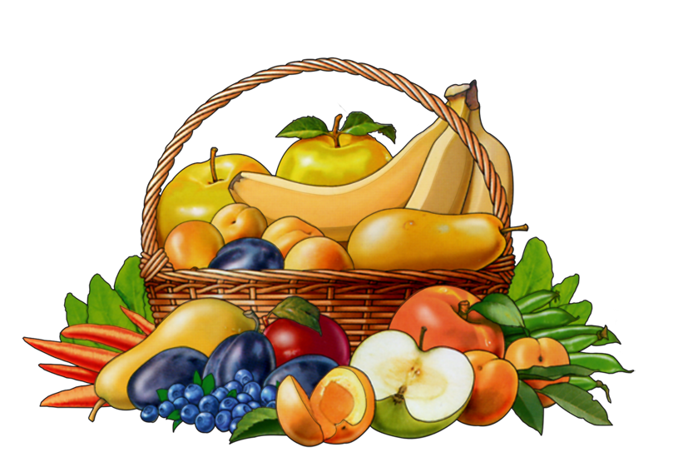

Тәрбиеші:Мухамадиева.А.Т.

**Тақырыбы:** Алтын күз

**Тәрбие сағатының мақсаты:**

1.Балаларды күз мезгілінің ерекшелігімен таныстыру;

2.Күздің жомарттығын көрсете отырып, байлығын бағалай білуге үйрету;

3.Қоршаған ортаны қорғауға, еңбекке үйрету.

**Көрнекіліктер:** күз мезгілінің суреттері, жеміс пен көкөністер макеті, жапырақтар мен қолшатырлар.

**Өткізу барысы:**

Балалар әуенмен залға кіреді.

-Армысыздар, құрметті тәрбиешілер, кішкентай бүлдіршіндер! Бүгінгі «Алтын күз» атты тәрбие сағатымызға қош келдіңіздер!

-Мен сендерге жұмбақ жасырайын, сіздер шешуін табыңыздар:

Бой жаза алмай, ойнай алмай,

Денең мұздап барады.

Айтыңдаршы балалар,

Бұл қай кезде болады?

-Иә, бұл күз мезгілі екен.

-Күзде табиғатта қаңдай өзгерістер болады?

-Дұрыс балалар, жапырақтар сарғайып, жаңбыр жауады, күн суық болып тұр.

-Адамдар қаңдай еңбекпен айналысады?

-Ал енді, балалар, күз мезгілі туралы кім тақпақ айтып береді?

**Ибраһим: Сережа:**

Қуантып біздерді, Кончается лето, кончается лето,

Мерекелі күз келді. И солнце не светит,

Кел, жемісті Алтын күз! А перечется где то.

Кемелденсін халқымыз.

**Дильназ: Ислам:**

Алтын, сары,қызыл, көқ, Осень землю украшает,

Алуан-алуан жапырақ. Разноцветною листвой.

Күзгі бақта күлімдеп, Осень кормит урожаем,

Көз тартады атырап. Птиц, зверей, и нас с тобой.

**Елжан: Амина:**

Күз арқылы білеміз, Листопад, листопад,

Жомарттықтың салтын біз. Листься желтые летят.

Біз өзіңді сүйеміз, Желтый клен, желтый дуб,

Рахмет саған, Алтын күз. Житый в небе, солнце круг.

**Нурасыл:**

Көйбейді күз береке,

Астық толы қоймамыз.

Құтты болсын, мереке,

Алтын күзді тойымыз.

Залға бағбан ата (садовник) кіреді. Қолында көкөніс, жемістер салынған себеті бар. Балалармен амандасады. Өзін таныстырады.

-Балалар, менің бау-бақшамда түнде жел соғып, жемістер мен көкөністерді үзіп кетіпті.

**Игра. «Собери фрукты и овощи»**

Бақташы ата: -Рахмет, балалар, барлық жеміс-жидектерімді жинап бердіндер.Ал енді, жұмбақ шешу ойынын ойнайық.

1.Аспай піскен, қайнамай түскен **(жеміс)**

2.Көкпеңбек еді көқтемде,

Қызарды күзде жеткенде **(алма)**

3.Жер үстінде шашы бар,

Жер астында басы бар**(сәбіз)**

4.Сто одежек и все без состежек **(капуста)**

5.Кто раздевает, тот слезы проливает **(лук)**

-Жарайсыңдар балалар!

-Бақташы ата, біздің сізге дайындаған сыйлығымыз әніміз бар иә, балалар?

**«Листики дубовые»**

1.Покачайся надо мной,

Мой листочек золотой.

Припев:

Листики дубовые,

Листики кленовые.

2.Мы за листиком следим,

Из за листика глядим.

Припев.

3.Вдруг веселый ветерок,

Хочет вырвать мой листок.

Припев.

4.Мы листочки не дадим,

Пригодятся нам самим.

-Жарайсыңдар, балалар, әндерін маған өте ұнады.

-Енді мен сіздермен бір ойын ойнағым келіп тұр.

**«Жаңбырдан қашқан балапандар».** Ойынның шарты: Екі тәрбиешінің әрқайсысы қолшатырды алып тұрады. Музыка ойналады, найзағай соғып жаңбыр басталған кезде балалар қолшатыр астына жиналады. Ойын бірнеше рет қайталанады.

**Бағбан ата:** -Керемет, сендер жақсы ойнадындар. Сонымен, күз мезгілінде қаңдай ауа-райы болады екен? Адамдар қаңдай еңбек түрімен айналысады? Бау-бақшада қаңдай жеміс-жидектер піседі? Күзь сендерге неісмен ұнайды? Менің де сендерге әкелген сыйлығым бар. (балаларға алма таратып береді) Балалармен бірге қоштасады.

**Тәрбиеші:** -Құрметті қонақтар, осымен «Алтын күз» атты тәрбие сағатымыз аяқталды. Назарларыңызға рахмет!